Mean Stack

Mongo Db: base de datos  
Express: framewok de nodeJs  
Angular: Client Side  
N: Node Logica en el servidor, validación de usuarios etc.  
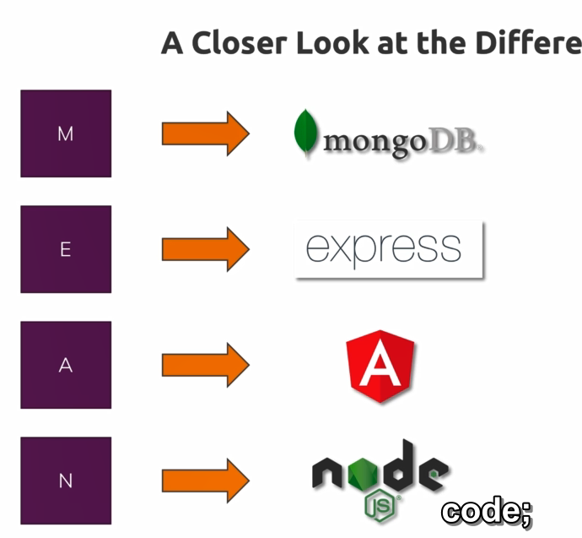

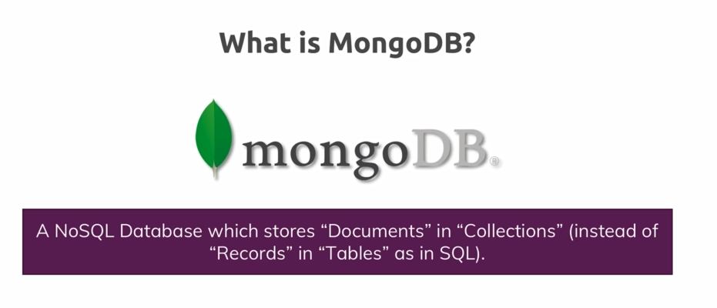

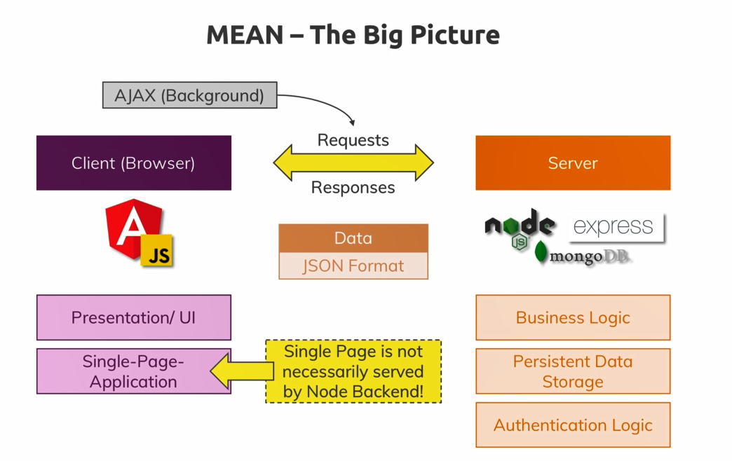

Es necesario bajar e instalarnode.

<https://nodejs.org/es/>

Verificar versión de Angular Cli  
ng -v

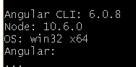

Comandos basicos

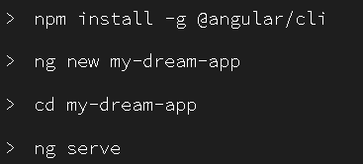

Crear el Proyecto, y cambiarse a la carpeta.

Como editor de texto se usara visual studio Code

Instalando algunas extensiones>

Angular essentials

